البطاقة الفنية للعمل الفوجي
الاستاذة درارجية أمال أعضاء الفويج:

- الرئيس : متوسطة الإخوة درواز - المقرر :
القسم: التثمين: -
النشاط 1: إظهار المبادلات الغازية التنفسية:
الوثيقة 1:
لغرض إظهار المبادلات الغازية التنفسية عند النبات الأخضر، أخذ نبات اللُّعاعة )نوع من الخس ENDIVE ) داخل إناء مغلق بجانبه رائق الكلس ) اللّعاعة نبات قليل اليخضور حتى لا تؤثر عملية التركيب الضوئي على النتائج (ومسبار جهاز قياس نسبة ثنائي الأكسجين. سجلت القياسات كل 10 دقائق كما يوضح ذلك الشكل الموالي:

التعليمات:
1-ما هو دور التجربة الشاهدة؟
1-..................................................................................................................................
2-فسر سبب تعكر رائق الكلس و نقص الاكسجين.
2- سبب تعكر رائق الكلس: ....................................................................................................
- سب نقص الاكسجين : .......................................................................................
3- ماذ تستنتج؟
3-الاستنتاج: ..........................................................................................................................

الوثيقة 2: لغرض إظهار المبادلات الغازية التنفسية على مستوى أعضاء النبات الأخضر وضعت أعضاء مختلفة لنبات
أخضر )ورقة، زهرة، جزرة ( في أواني مغلقة بجانب كل منها بيشر به رائق الكلس، بالإضافة إلى تجربة شاهدة ) بيشر به رائق الكلس داخل إناء مغلق (.
التعليمات:
- ما هو سبب تعكر رائق الكلس في الضوء و الظلام عند الجزرة و الزهرة؟
- سبب تعكر رائق الكلس في الضوء و الظلام عند الجزرة و الزهرة :....................................................
......................................................................................................................................
- ما هو سبب تعكر رائق الكلس في الظلام وعدم تعكره في الضوء عند الورقة؟
3- تعكر رائق الكلس في الظلام وعدم تعكره في الضوء عند الورقة:.....................................................
...........................................................................................................................
4-ماذ تستنتج؟
4-الاستنتاج:.......................................................................................................................
الميدان 2 : الإنسان و المحيط
المقطع1 : التغذية عند النبات الأخضر
مورد - 1- أغذية النبات الأخضر
- النشاط 1: ضرورة المحلول المعدني لحياة ونمو النبات الأخضر:
- قصد التمكن من اكتشاف ضرورة المواد المعدنية فقط لنمو النبات الأخضر ، إليك التجارب 3،2،1
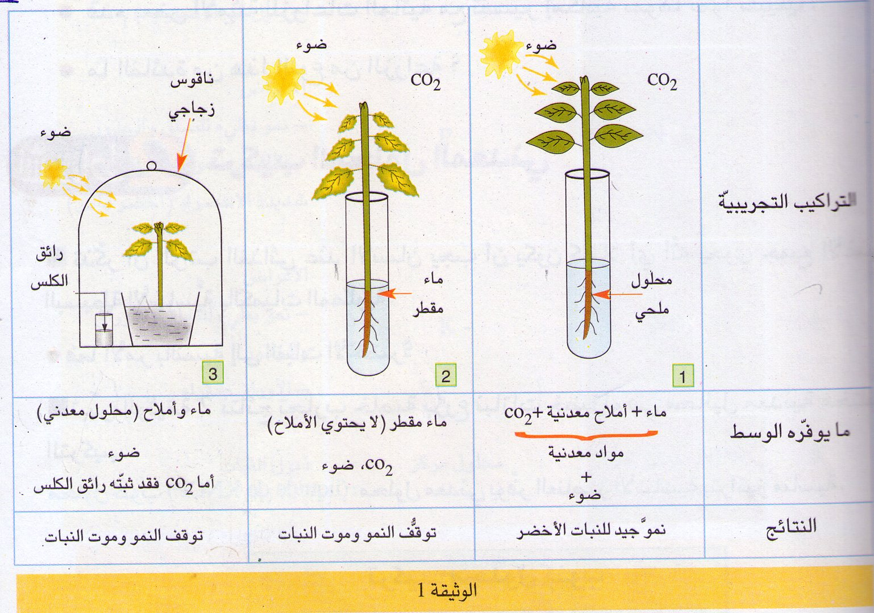
التجارب | الملاحظة
1: نبات أخضر في أنبوب اختبار + محلول معدني (ماء + أملاح معدنية) + غاز CO2 + ضوء | نمو جيد للنبات الأخضر.
2 : نبات أخضر + ماء مقطر (لا يحتوي على أملاح معدنية) + غاز CO2 +ضوء | ذبول و موت النبات الأخضر.
3: نبات أخضر + محلول معدني (ماء + أملاح معدنية) + ضوء أما غاز CO2 يمتصه رائق الكلس و نغطي التجربة بناقوس زجاجي | ذبول و موت النبات الأخضر.

التعليمات
- فسّر النمو الجید للنبات في التركیب التجریبي 1 ؟
- لماذا توقّف النمو و ذبل النبات في التركیب التجریبي 2 ؟
- لماذا توقّف النمو و ذبل النبات في التركیب التجریبي 3 ؟
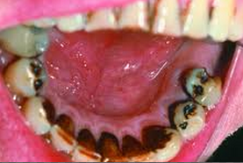
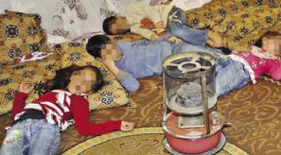
- ماذا تستنتج من هذه التجارب .
- النشاط 2: تركيب المحلول المعدني وضرورة(N-P-K):
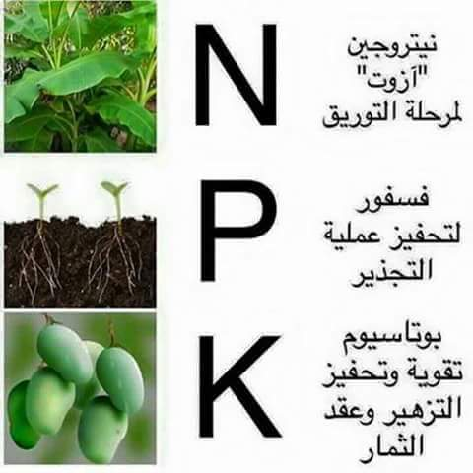
المحلول المعدني هو ماء مذابة فيه أملاح معدنية يوفر العناصر المعدنية الضرورية للنبات
إليك بعض الأملاح المعدنية
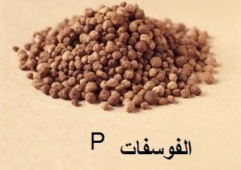
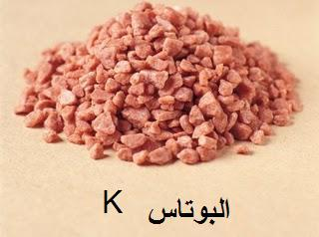
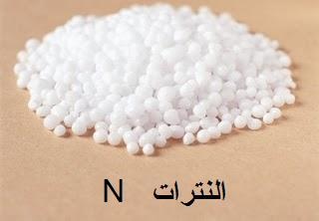

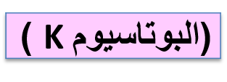
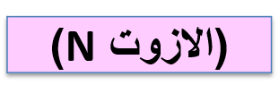
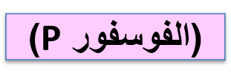

تركيب محلول كنوب liquide KNOP: يتركب من : ماء مقطر مذابة فيه مجموعة من الأملاح المعدنية أهمها (الازوت N – الفوسفور P – البوتاسيومK ) تكون بتركيز مناسب و هو مغذي للنبات
إليك التجارب التالية:
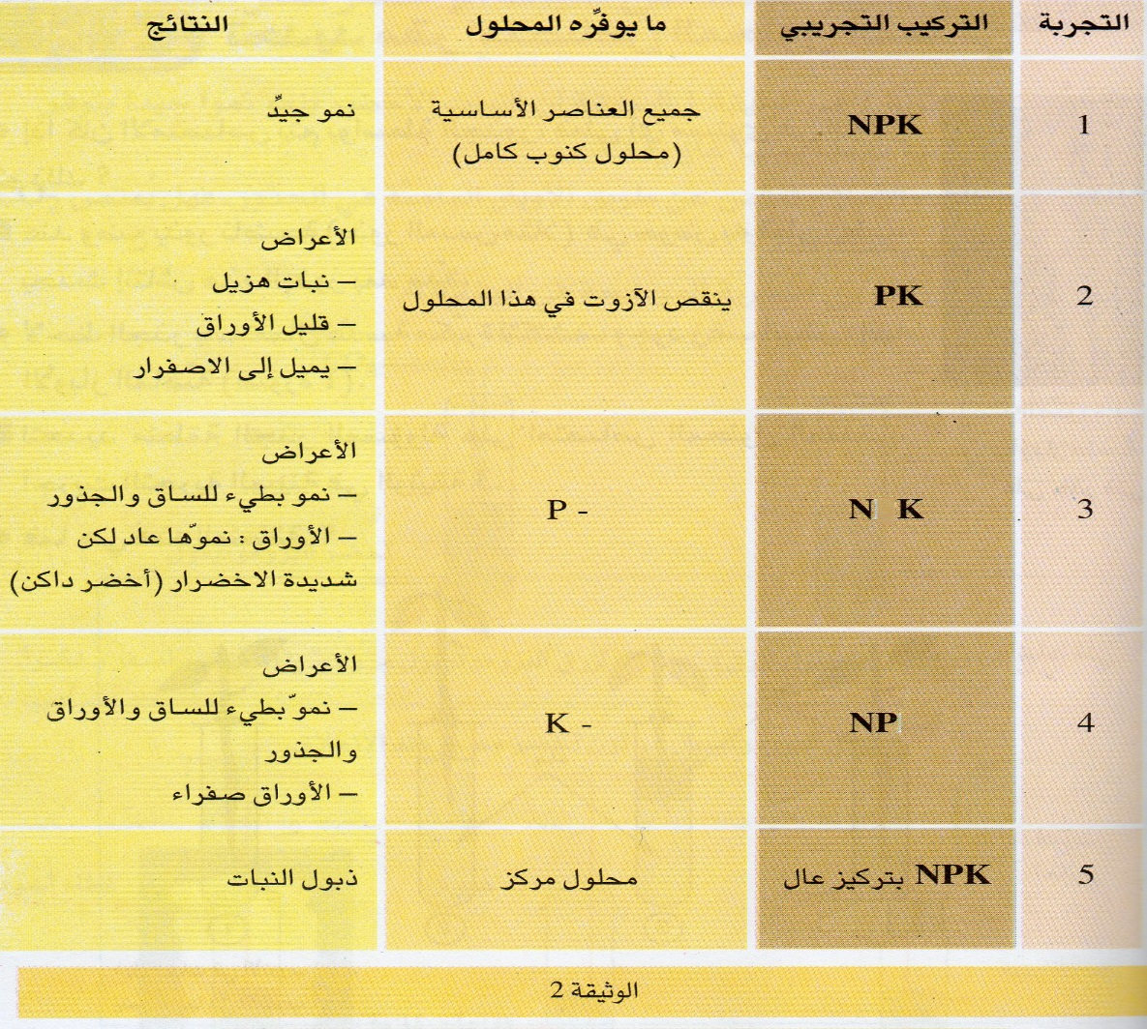
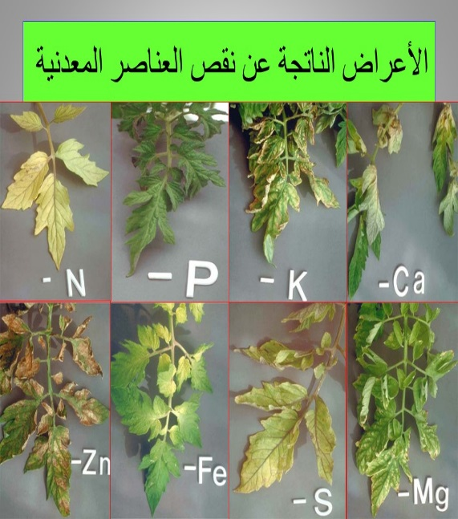

التعليمات
- فسر نتائج التجارب 1 – 2 – 3 – 4 – 5 . ؟
- ماذا تستنتج إذن من هذه الملاحظات. من ضرورة العناصر المعدنية . ؟

بطاقة عمل الأفواج لوضعية تعلم الموارد تركيب الأغذية
الكشف عن المكونات العضوية و المعدنية في الأغذية: قصد الكشف عن المكونات العضوية و المعدنية نقترح عليك الدراسات التجريبية التالية:
الكواشف المستعملة:
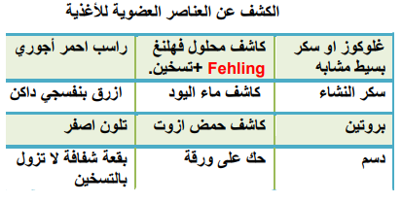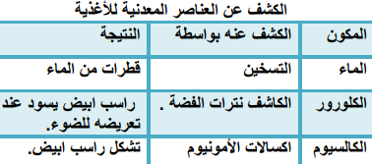
- للكشف عن بعض الأملاح المعدنية و المكونات العضوية كالسكريات في الحليب نستعمل مصل الحليب، نتحصل عليه عن طريق ترويب الحليب و ترشيحة بعد ذلك.
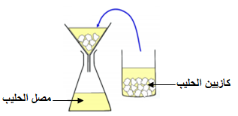
- الكشف عن المعدنية في الحليب
النتيجة | الملاحظة | التجربة | المكونا ت المعدنية المراد الكشف عنها
 |  | 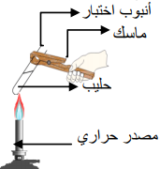 | الكشف عن الماء في الحليب
 |  | 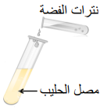 | الكشف عن أملاح الكلور في الحليب
 |  | 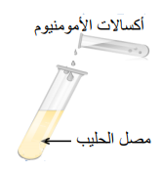 | الكشف عن أملاح الكالسيوم في الحليب

- الكشف عن المكونات العضوية في الحليب
النتيجة | الملاحظة | التجربة | المكونات العضوية المراد الكشف عنها
 |  | 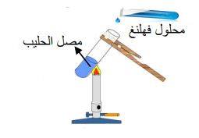 | الكشف عن السكريات البسيطة (سكر اللاكتوز) في الحليب
 |  | 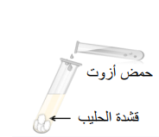 | الكشف عن البروتينات في الحليب
 |  | 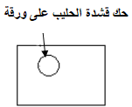 | الكشف عن الدسم في الحليب
- الكشف عن مواد عضوية في أغذية أخرى
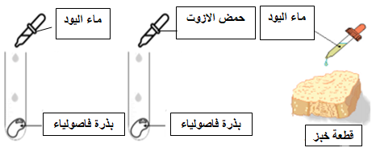
1
2
3

التعليمات
- سجل ملاحظاتك و النتائج الخاصة بتحليل الحليب ( على المطبوعة) و الكشف عن المواد العضوية
في الأغذية الأخرى ( على دفتر النشاطات).
- ما هي المواد التي يتركب منها الحليب؟
يتركب الحليب من: ...............................................................................................................................................................................................................................................................................................................................................................................................................................................................................................................................................................................................................................................................................................................................إذن فهو غذاء .................................................................

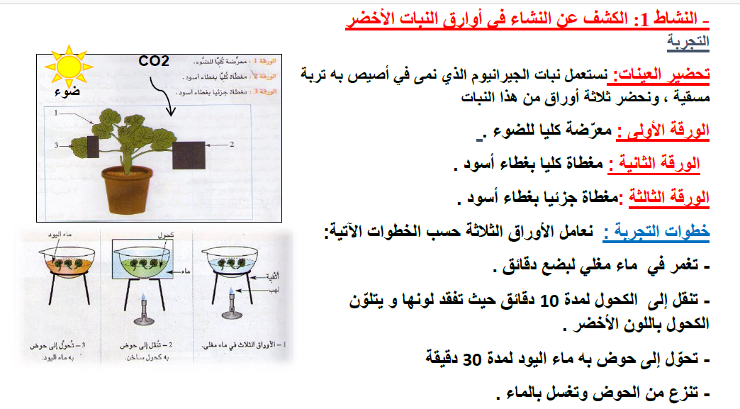

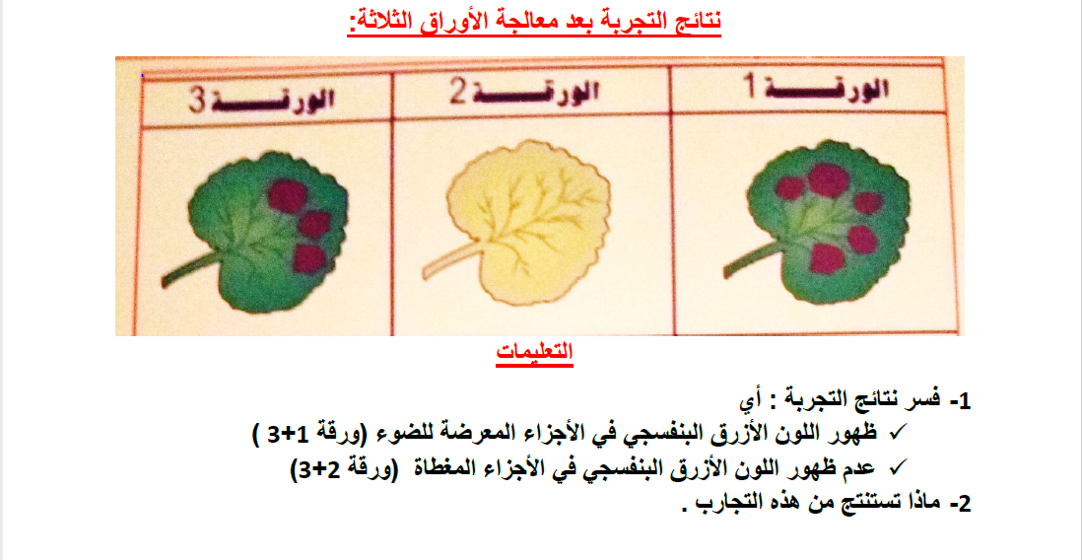

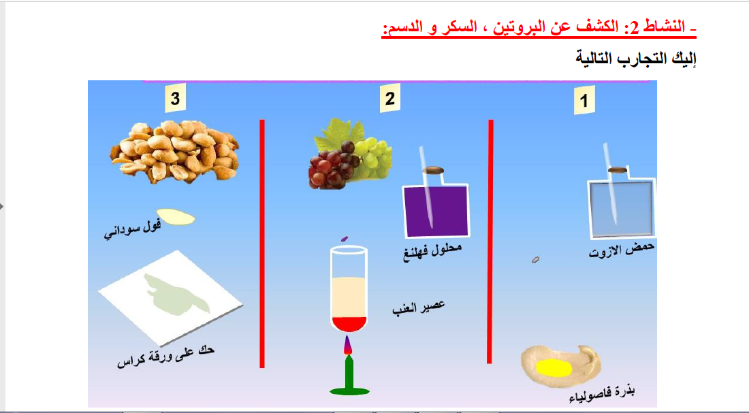
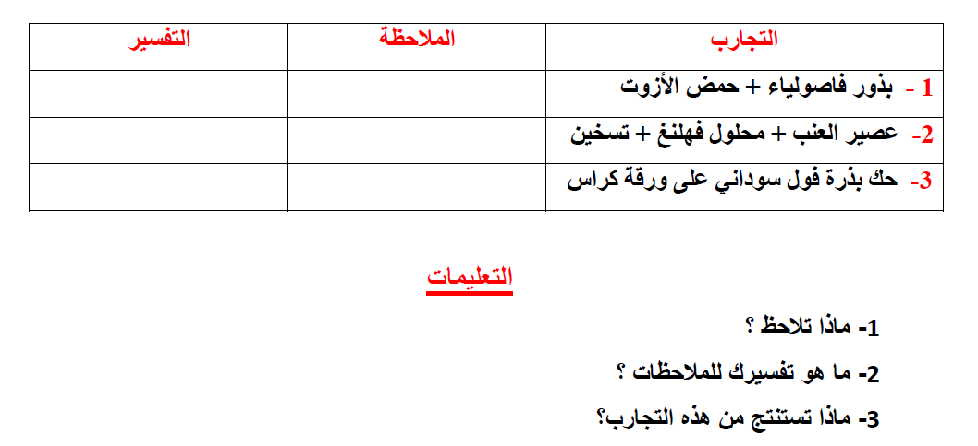

الميدان 2 : الإنسان و المحيط
المقطع1 : التغذية عند النبات الأخضر
مركبة الكفاءة 3 : وضع علاقة بين ظاهرة النتح و توزيع النسغ عبر أعضاء النبات الأخضر
مورد - 1- إنتقال النسغ

- النشاط 1: مسار النسغ الناقص
التجربة

التجربة | الملاحظة | التفسير
نضع نبات أخضر في أنبوب اختبار به محلول ملوّن
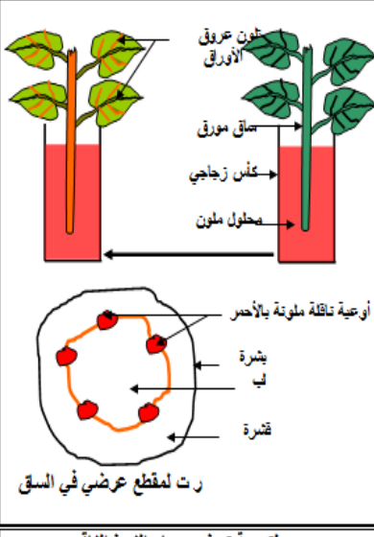
أوعية ناقلة خشبية
بــشـرة
لــب
قـشرة
تلون عروق الأوراق
بالأحمر

التعليمات
- ماذا تلاحظ ؟

- فسر الملاحظات

- استنتج مسار النسغ الناقص .

- النشاط 2: إستعمال النسغ الناقص
لاحظ الرسم التالي جيدا
- الأسھم الحمراء تعبر عن مسار النسغ الناقص.
- أرسم الرسم و أجب عن الأسئلة التالية :

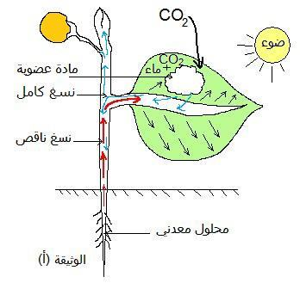
إستعمال النسغ الناقص
(ماء+ أملاح المعدنية )
O₂

التعليمات
1- ماذا یحدث على مستوى الورقة ؟
2- كیف یصبح النسغ الناقص بعد تزوّده بالمواد العضویة؟
3-أين يتجه النسغ الكامل؟
4- إعطي أمثلة لنباتات تخزن مواد عضویة في أعضائھا :
- النشاط 3: مصير الماء الزائد عن حاجة النبات
اليك التجربة التالية
التجربة | الملاحظة | التفسير
نبات أخضر جذوره في تربة مشبعة بالماء ونغطيه بناقوس شفاف
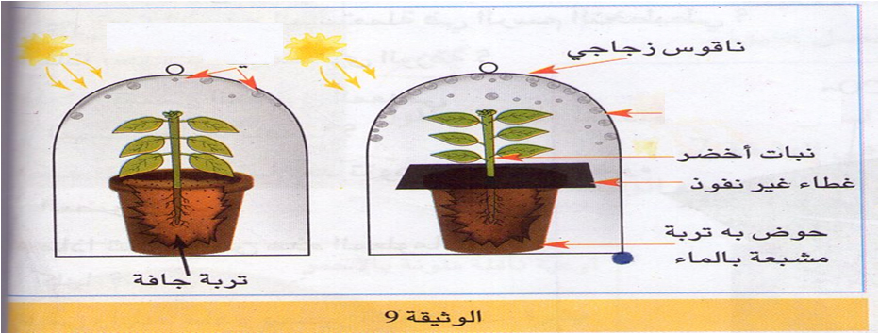
ضوء

التعليمات

- ماذا تلاحظ ؟

2) فسر الملاحظات ؟
3) كيف تسمي هذه الظاهرة؟
4) حدد الفائدة من هذه الظاهرة.

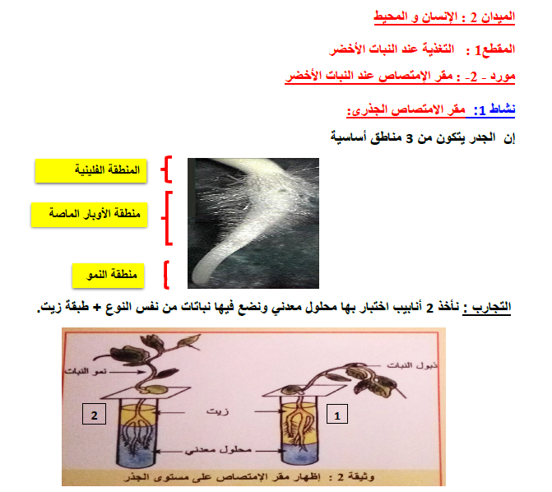
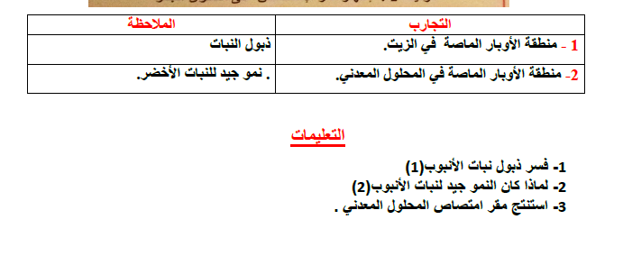

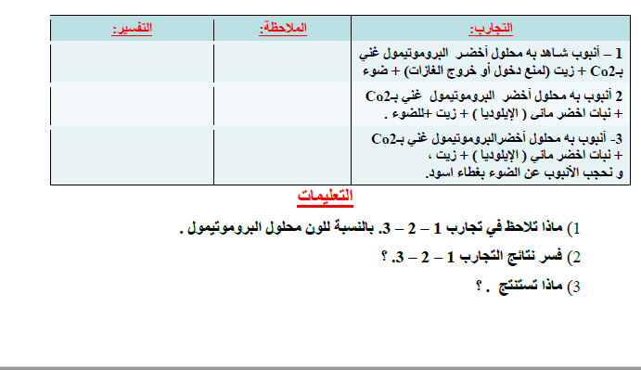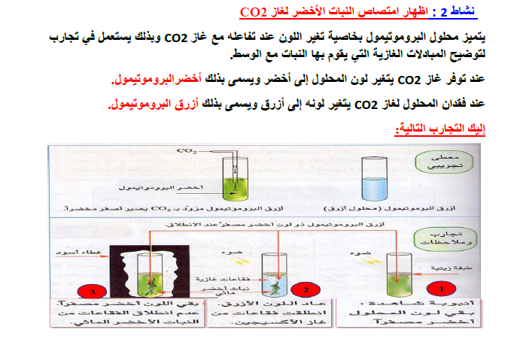

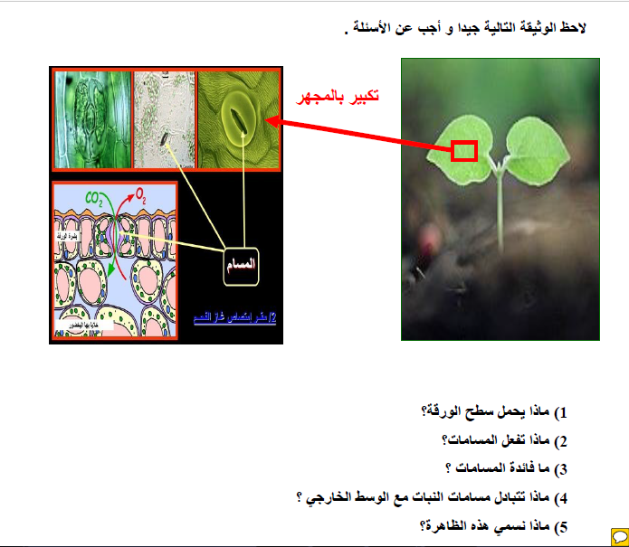

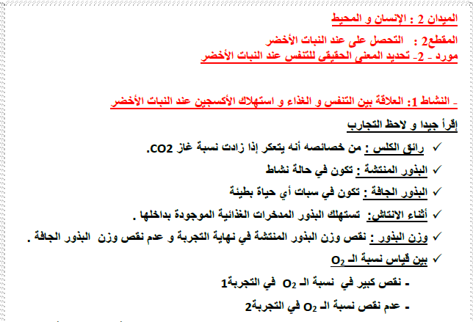

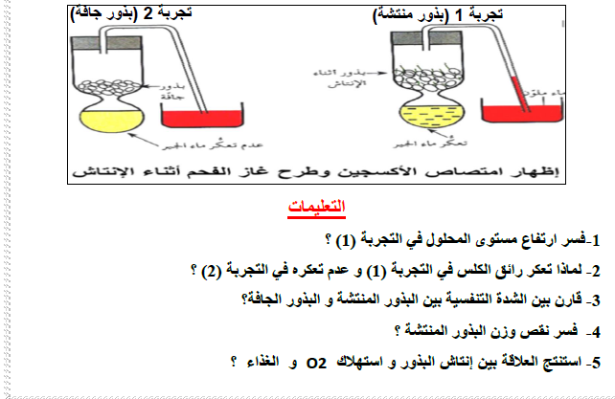

- ملحق مصدر الأغذية، وثيقة خاصة بالتلميذ الميدان: الإنسان والصحة
المقطع الأول: التغذية عند الإنسان
- مصدر الأغذية
لاحظ الأغذية الممثلة في الصور التالية ثم حدد في جدول أصل كل غذاء.
 |  |  |  |  | 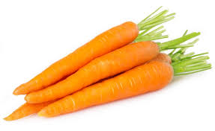
 |  |  |  | 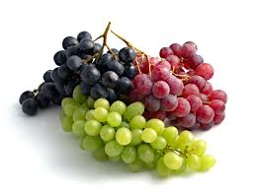 |  | 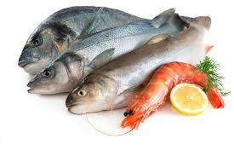

دور الأغذية في الجسم
الحاجيات الغذائية حسب طبيعة النشاط
طبيعة النشاط | البروتين | الدسم | الغلوسيد
نشاط بسيط | 70غ | 50غ | 415غ
نشاط كبير | 70غ | 80غ | 680غ
1ــ من خلال الجدول قارن بين كمية الأغذية المتناولة في حالة نشاط بسيط وكمية الأغذية المتناوبة في حالة نشاط كبير ؟ حدد دور الغلوسيد والدسم في الجسم

الحاجيات الغذائية حسب العمر
الفئات | كمية الغلوسيد غ | كمية الدسم | كمية البروتين غ
طفل من 4ـــ6سنوات | 200 | 34 | 60
طفل اكثر من 10سنوات | 310 | 36 | 70
مراهق 16 سنة | 580 | 75 | 100
رجل بالغ قليل النشاط | 400 | 50 | 70
1ــقارن بين كمية البروتين المتناولة عند كل فئة ماذا تلاحظ
2 ــ قارن بين كمية الغلوسيد المتناولة عند كل قئة ماذا تلاحظ
3 ــ قارن بين كمية الدسم المتناولة عند كل قئة ماذا تلاحظ
4 ــ حدد دور البروتين والغلوسيد والدسم في العضوية

عواقب سوء التغذية
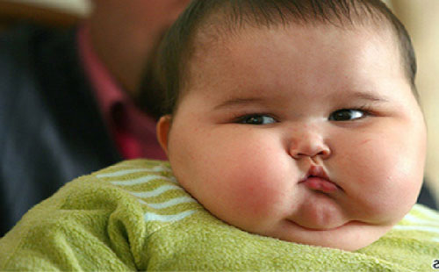

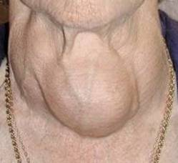

1ــ من خلال الوثائق التالية
ــ حدد في جدول التالي ـــ اعراض كل مرض سبب كل مرض ـــ طرق الوقاية من كل مرض

النظام الغذائي | المرض وأعراضه | سبب المرض | علاجه
تناول الأرز ــ البطاطا ــ الذرى | الكواشيركور  ............
اغذية خالية من الفيتامين C | داء الحفر (الإسقربوط)  .......
عدم تناول السمك | السلعة الدرقية (الغدة الدرقية)  .........
وجبات غنية بالدسم والنشويات | السمنة  ........
قلة الأغذية المتناولة | النحافة  .......

الرواتب الغذائية
بطاقة عمل الأفواج

كمية الأغذية في اليوم | البروتين | الدسم | الغلوسيد | الماء | الكالسيوم | الحديد
مراهق | 80غ | 90غ | 360غ | 2ل | 1200مغ | 10مغ

ـــ اعتمادا عن الجدول اعط تعريفا للراتب الغذائي

الفئات | كمية الغلوسيد غ | كمية الدسم غ | كمية البروتين غ | الماء ل | الأملاح المعدنية غ
طفل من 4ـــ6سنوات | 200 | 34 | 60 | 1.5 | 1.8
طفل اكثر من 10سنوات | 310 | 36 | 70 | 2 | 2
مراهق 16 سنة | 580 | 75 | 100 | 2 | 2
رجل بالغ قليل النشاط | 400 | 50 | 70 | 2 | 2.3
رجل كثير النشاط | 680 | 80 | 90 | 2.5 | 3
امرأة قليلة النشاط | 330 | 45 | 60 | 1.5 | 1.8
امرأة حامل | 545 | 75 | 85 | 2 | 3
امرأة مرضعة | 540 | 95 | 95 | 2 | 3.2

1 ــ قارن بين الحاجات الغذائية ل
ــــ الطفل والمراهق ـــــ المراهق والرجل القليل النشاط والرجل القليل النشاط والرجل الكثير النشاط ــــ الرجل القليل النشاط والمرأة القليلة النشاط ـــ المرأة القليلة والمرأة الحامل والمرضعة
ـــ قارن بين حاجاتك الغذائية في الصيف والشتاء
ــــ علل سبب الإختلافات في كل حالة

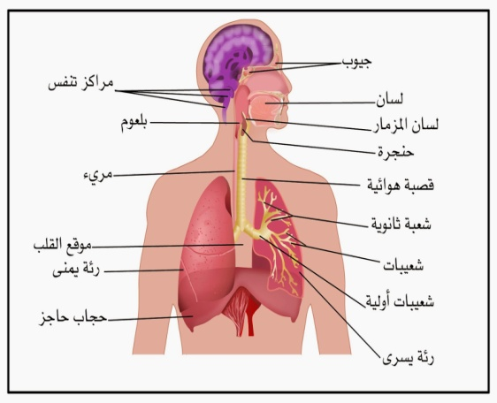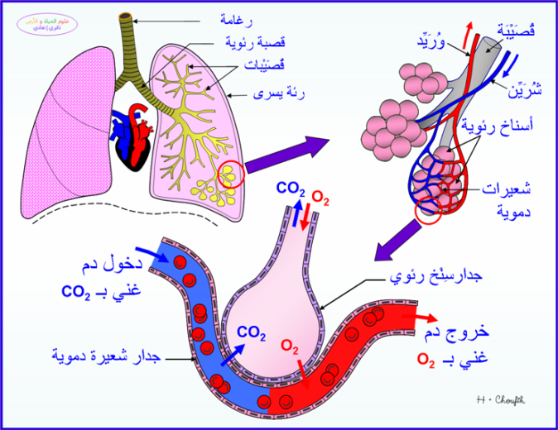
الجهاز التنفسي عند الإنسان الأسناخ الرئوية
ممارسة الرياضة تلوث الهواء
رئة مدخن
التعليمات
ــ من خلال الوثائق المقدمة
ـــ حدد اهمية التنفس ( لماذا يجب ان نتنفس باستمرار )
ــ ماهي النصائح التي تقدمها للحفاظ على صحة وسلامة الجهاز التنفسي

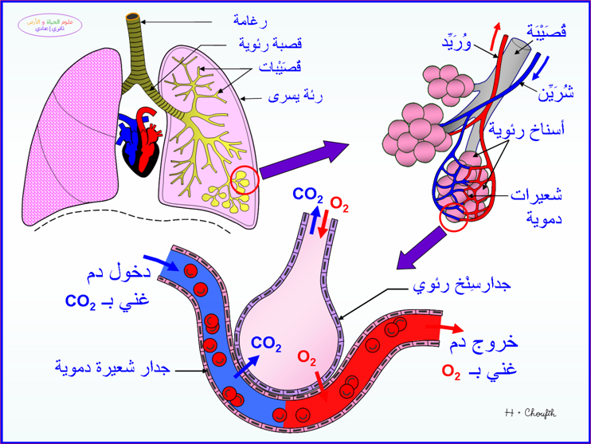

ــ 1 حدد مكونات الجهاز التنفسي
ـ 2 ماذا يمثل مجموع الأسناخ الرئوية ؟ ــ حدد دور السنخ الرئوي
3 ــ اشرح كيفية حدوث المبادلات على مستوى الأسناخ

بطاقة العمل بالأفواج

التعليمات : من خلال الوثائق التالية
استخرج العوامل الضارة بالجهاز التنفسي

بطاقة العمل بالأفواج

من خلال الوثائق التالية قدم لزملائك نصائح مبررة للحفاظ على صحة الوظيفة التنفسية

بطاقة العمل بالأفواج

اليك المخطط التالي
اكتب فقرة تبين فيها المعنى الحقيقي للتنفس والقواعد التي يجب اتباعها للحفظ على الوظيفة التنفسية

بطاقة العمل بالأفواج

ــ التعليمات
1ـ استخرج العلاقة بين المشاكل الصحية والسلوكات السلبية للإنسان
ــ يحدث التدخين السرطان ، ويسبب الهواء الملوث الإختناقات والحساسية

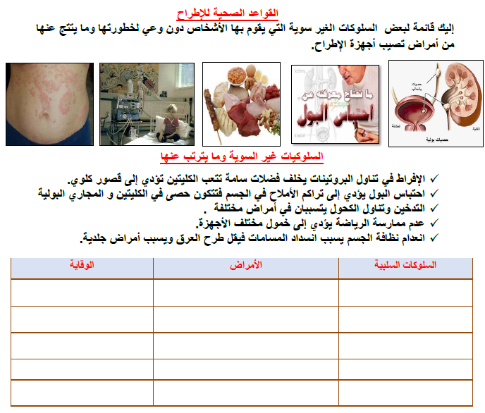

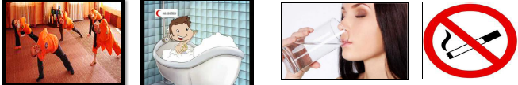

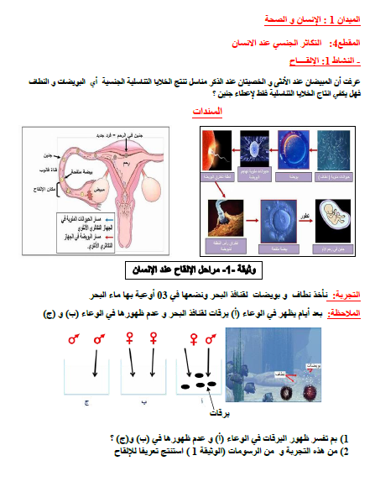

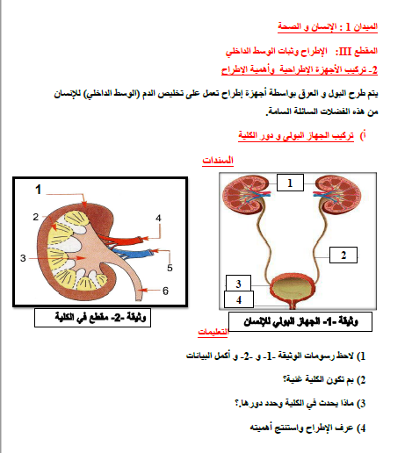

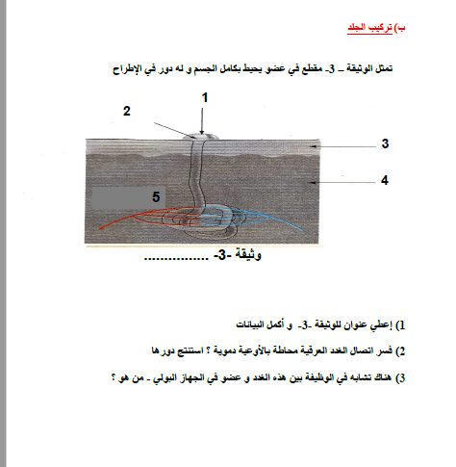

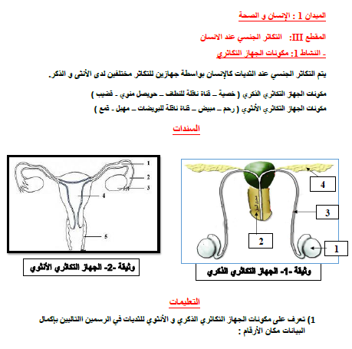

النشاط 01 : اظهار دور الخميرة في التحولات التي تطرأ على بعض المواد الغذائية
الخميرة: هي نوع من الفطريات المجهرية ) كائنات حية دقيقة ( يمكن أن تعيش في وسط يغيب عنه غاز الأكسجين, مثل خميرة الخبز.
ملاحظة: يمكن ملاحظة الخميرة بوضع قليل منها في قطرة من الماء الدافئ تحت المجهر.
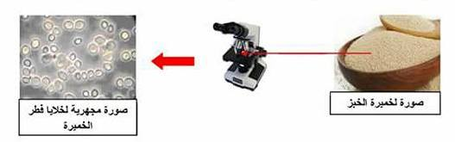
تمثل الصور الموالية عجينتين من الخبز محضرتين بنفس الكمية من الفرينة والماء
العجينة 1: بدون خميرة
العجينة 2 : نضيف لها كمية مناسبة من الخميرة
التعليمات :
- صف فطر الخميرة.
- ما هو سبب زيادة حجم العجينة 02 ؟

النشاط 02 : اظهار كيفية التحصل على الطاقة عند الخمائر
يوضح التركيب التجريبي في الصورة الموالية كيفية تحصل الخميرة على الطاقة في وسط لا هوائي

وتتمثل نتائجه فيما يلي:
- ظهور فو ران على سطح المحلول السكري وانطلاق فقاعات غازية منه تعكر رائق الكلس.
- نقص كمية السكر في المحلول.
- شم ا رائحة كحولية عند نزع السدادة المطاطية.
- تكاثر الخميرة.

التعليمات :
- ما هو الغاز الذي ينطلق من الخميرة ؟علل إجابتك.
- لماذا وضع السكر للخميرة ؟
- ماذا ينتج خلال هذه العملية؟
- - من خلال ما لاحظته،قل ما فعلته الخميرة في هذه التجربة .
- الوعاء المستعمل كان مغلقا، ما هو العنصرالذي لم تحصل عليه الخميرة إذن؟
- استنتج نمط تحصل الخميرة على الطاقة في وسط لا هوائي، ماذا يسمى هذه النمط؟.

النشاط 03: المقارنة بين التنفس و التخمر
التجربة: نزرع الخميرة في وسطين أحدهما هوائي و أخر لا هوائي ,النتائج المتحصل عليها في الجدول التالي
وسط لاهوائي | وسط هوائي | الشروط
3أشهر | 9أيام | المدة
1غ | 1غ | الكتلة الابتدائية للخميرة
300ملل | 300ملل | حجم المحلول
150غ | 150غ | الكمية الابتدائية للسكر
45غ | 150غ | كمية السكر المستهلكة
0,25غ | 1,97غ | كتلة الخميرة النهائية

التعليمات :
1-استنتج الظاهرة الحادثة في كل وسط؟
2-فسر لجوء الخميرة إلى النمط الأخر للحصول على الطاقة ؟
3-عرف هذا النمط؟
4-قارن بين نمطي التحصل على الطاقة؟

الميدان 2 : الإنسان و المحيط
المقطع1: التغذية عند النبات الأخضر
مورد - 1- أغذية النبات الأخضر
النشاط الثاني:اظهار اهمية العناصر المعدنية لنمو النبات الاخضر
إليك بعض الأملاح المعدنية
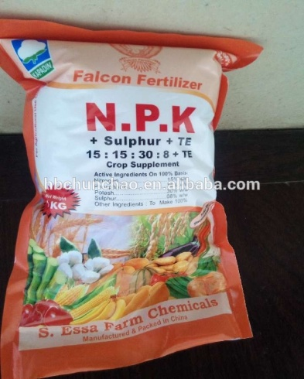
سماد نباتي

1-تركيب محلول كنوب: الجدول التالي يوضح تركيب محلول كنوب
من خلال الجدول و الوثائق المقدمة:
-ما هو محلول كنوب؟
........................................................................................
-ما هي العناصر المعدنية الأساسية التي يحتوي عليها؟
........................................................................................

2-عواقب نقص أو غياب أو إفراط في العناصر المعدنية للنبات الأخضر:
قمنا بزراعة بذور نبات القمح في محاليل معدنية مختلفة التركيب فكانت النتائج كما هي موضحة في الوثيقة التالية:
الجدول التالي يشرح التراكيب التجريبية و النتائج المتحصل عليها:
التعليمات
1-فسر نتائج التجارب 1 – 2 – 3 – 4 – 5 .؟
التفسير | التجربة
 | 01
 | 02
 | 03
 | 04
 | 05

الاستنتاج:
لكي ينمو النبات الأخضر جيدا يجب أن تتوفر .............................................وهي:............-.................-....................
أي .............أو .....................في الأملاح سيؤثر سلبا على النبات الخضر.

النشاط-1: تركيب البول و العرق
- البول : مقارنة بين تركيب البول بالنسبة الى تركيب الدم
يوضح الجدول التالي تركيب كل من الدم و البول:
 | مواد معدنية |  | مواد عضوية
 | الماء | الأملاح المعدنية | سكر العنب (غلوكوز) | بروتينات | دسم | بولة
الدم (g/l) | 910 | 3.5 g/l | 1 g/l | 70 g/l | 0.3 g/l | 0.33 g/l
البول (g/l) | 950 | 6 g/l | 00 g/l | 00 g/l | 00 g/l | 12-30 g/l
1-استخرج المكونات المشتركة بين الدم و البول
2-استخرج المكونات الموجودة في الدم و غير موجودة في البول .
3-استنتج المكونات الأساسية للبول .
ب- العرق :اظهار شكل اخر لطرح الفضلات السائلة
الجدول الموالي يبين تركيب البول و تركيب العرق
السوائل | ماء (g/l ) | أملاح معدنية (g/l ) | يوريا و فضلات آزوتية (g/l )
البول | 990 | 10.3 | 22.5
العرق | 950 | 0.5 | 0.7
1- يعتبر العرق بول مخفف ’ فسر هذه العبارة اعتمادا على الجدول .
- قدم تعريفا للإطراح .

النشاط 02 : اجهزة الاطراح
- الجهاز البولي و دور الكليتين :

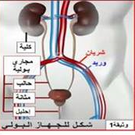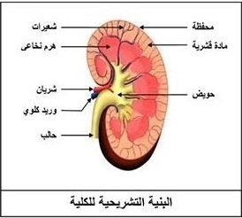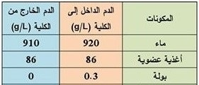

1. ما هي مكونات الجهاز البولي؟
2. تؤدي الإصابة بالقصور الكلوي إلى تراكم مادة البولة في الدم. ماذا يعني تواجد البولة بكثرة في البول إذن؟.
3. إذا كان تراكم هذه المادة في الدم دليلا على الإصابة بقصور كلوي، فما العلاقة بين الكلية وهذه الفضلات؟

ب- الجلد :
التعرق عملية هامة تقوم بها العضويةعن طريق غدد عرقية نشطة
متواجدة بكثرة في الجلد وذلك من أجل التخلص من الحرارة الزائدة
والفضلات.

1- صف البنية النسيجية للجلد
-2 ما هو دور الغدد العرقية؟

